МИНИСТЕРСТВО НАУКИ И ВЫСШЕГО ОБРАЗОВАНИЯ РОССИЙСКОЙ ФЕДЕРАЦИИ

федеральное государственное бюджетное образовательное учреждение

высшего образования

**«УЛЬЯНОВСКИЙ ГОСУДАРСТВЕННЫЙ ТЕХНИЧЕСКИЙ УНИВЕРСИТЕТ»**

ФАКУЛЬТЕТ ИНФОРМАЦИОННЫХ СИСТЕМ И ТЕХНОЛОГИЙ

Кафедра «Информационные системы»

Дисциплина «Основы алгоритмизации и программирования»

Лабораторная работа №1

Простейшая графика

Выполнил:

студент гр. ПИбд-12

Дозорова Алена

Ульяновск, 2021 г.

Задание лабораторной работы

С помощью простой графики в классическом приложении Windows нарисовать:

* Дом
* Елку
* Дерево
* Солнце
* Облако

А так же дополнить рисунок заливкой, цветами и еще одним объектом. Нарисовать схему одного из логотипов автомобиля.

Распечатка кода программы

Рисунок 1

….

PAINTSTRUCT ps;

HDC hdc = BeginPaint(hWnd, &ps);

HBRUSH hBrush;

HPEN hPen;

//train

hPen = CreatePen(PS_SOLID, 2, RGB(90, 47, 60));

SelectObject(hdc, hPen);

MoveToEx(hdc, 500, 500, NULL);

LineTo(hdc, 890, 500);

MoveToEx(hdc, 500, 520, NULL);

LineTo(hdc, 890, 520);

hBrush = CreateSolidBrush(RGB(226, 174, 97));

SelectObject(hdc, hBrush);

Rectangle(hdc, 600, 420, 720, 480);

Rectangle(hdc, 640, 390, 720, 420);

Rectangle(hdc, 730, 390, 800, 480);

Rectangle(hdc, 810, 390, 890, 480);

hBrush = CreateSolidBrush(RGB(0, 0, 0));

SelectObject(hdc, hBrush);

Ellipse(hdc, 610, 470, 640, 500);

Ellipse(hdc, 680, 470, 710, 500);

Ellipse(hdc, 730, 470, 760, 500);

Ellipse(hdc, 765, 470, 795, 500);

Ellipse(hdc, 815, 470, 845, 500);

Ellipse(hdc, 860, 470, 890, 500);

hBrush = CreateSolidBrush(RGB(0, 255, 255));

SelectObject(hdc, hBrush);

Rectangle(hdc, 650, 400, 710, 410);

Rectangle(hdc, 740, 400, 770, 410);

Rectangle(hdc, 780, 400, 800, 410);

Rectangle(hdc, 815, 400, 830, 410);

Rectangle(hdc, 840, 400, 890, 410);

//HOUSE

//крыша

hPen = CreatePen(PS_ENDCAP_MASK, 3, RGB(163, 22, 68));

SelectObject(hdc, hPen);

MoveToEx(hdc, 150, 350, NULL);

LineTo(hdc, 275, 250);

LineTo(hdc, 400, 350);

RECT rect{ 150, 350, 400, 525 };

hBrush = CreateSolidBrush(RGB(167, 36, 18));

LineTo(hdc, 150, 350);

LineTo(hdc, 150, 525);

LineTo(hdc, 400, 525);

LineTo(hdc, 400, 350);

FillRect(hdc, &rect, hBrush);

DeleteObject(hPen);

hPen = CreatePen(PS_ENDCAP_MASK, 3, RGB(0, 0, 0));

SelectObject(hdc, hPen);

DeleteObject(&rect);

//окно

hBrush = CreateHatchBrush(HS_FDIAGONAL, RGB(1, 0, 250));

SelectObject(hdc, hBrush);

RECT rect2{ 225, 400, 325, 475 };

FillRect(hdc, &rect2, hBrush);

MoveToEx(hdc, 225, 400, NULL);

LineTo(hdc, 325, 400);

LineTo(hdc, 325, 475);

LineTo(hdc, 225, 475);

LineTo(hdc, 225, 400);

MoveToEx(hdc, 275, 400, NULL);

LineTo(hdc, 275, 475);

MoveToEx(hdc, 275, 425, NULL);

LineTo(hdc, 325, 425);

DeleteObject(&rect2);

hPen = CreatePen(PS_DASH, 4, RGB(0, 128, 0));

SelectObject(hdc, hPen);

//green tree

MoveToEx(hdc, 525, 375, NULL);

LineTo(hdc, 550, 400);

LineTo(hdc, 500, 400);

LineTo(hdc, 525, 375);

MoveToEx(hdc, 525, 400, NULL);

LineTo(hdc, 575, 450);

LineTo(hdc, 475, 450);

LineTo(hdc, 525, 400);

MoveToEx(hdc, 525, 450, NULL);

LineTo(hdc, 600, 525);

LineTo(hdc, 450, 525);

LineTo(hdc, 525, 450);

//tree

DeleteObject(hBrush);

hPen = CreatePen(PS_SOLID, 18, RGB(225, 128, 0));

SelectObject(hdc, hPen);

MoveToEx(hdc, 650, 525, NULL);

LineTo(hdc, 650, 350);

for (int i = 0; i < 12; i++)

{

hBrush = CreateSolidBrush(RGB(0, 255, 0));

SelectObject(hdc, hBrush);

hPen = CreatePen(PS_DASH, 5, RGB(0, 255, 0));

SelectObject(hdc, hPen);

if (i <= 1)

{

Ellipse(hdc, 600 + 30 * i, 300, 650 + 30 * i, 350);

}

else if(i > 7)

{

Ellipse(hdc, 600 + 30 * (9-i+1), 360, 650 + 30 *(9- i+1), 410);

}

else

{

Ellipse(hdc, 600 + 30 * (i/2-1), 330, 650 +30 *(i/2-1), 380);

}

}

DeleteObject(hPen);

//sun

hBrush = CreateHatchBrush(HS_CROSS, RGB(251, 196, 68));

SelectObject(hdc, hBrush);

hPen = CreatePen(PS_ALTERNATE, 8, RGB(251, 196, 68));

SelectObject(hdc, hPen);

Ellipse(hdc, 50, 50, 150, 150);

DeleteObject(hBrush);

//cloud

hBrush = CreateSolidBrush(RGB(226, 226, 241));

SelectObject(hdc, hBrush);

hPen = CreatePen(PS_ALTERNATE, 2, RGB(226, 226, 241));

SelectObject(hdc, hPen);

Ellipse(hdc, 200, 150, 300, 200);

Ellipse(hdc, 270, 155, 350, 210);

Ellipse(hdc, 350, 60, 480, 200);

Ellipse(hdc, 210, 75, 512, 190);

Рисунок 2

MoveToEx(hdc, 50, 50, NULL);

Ellipse(hdc, 50, 50, 300, 200);

Ellipse(hdc, 60, 60, 290, 130);

Ellipse(hdc, 130, 50, 220, 200);

Скриншоты

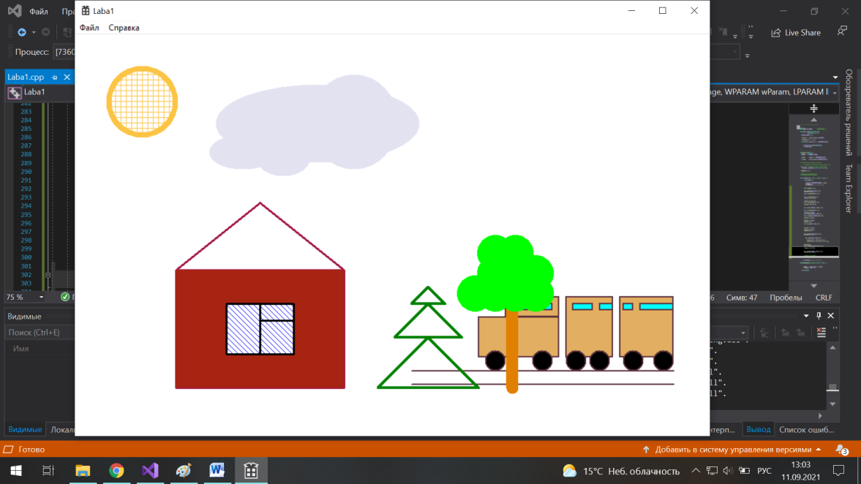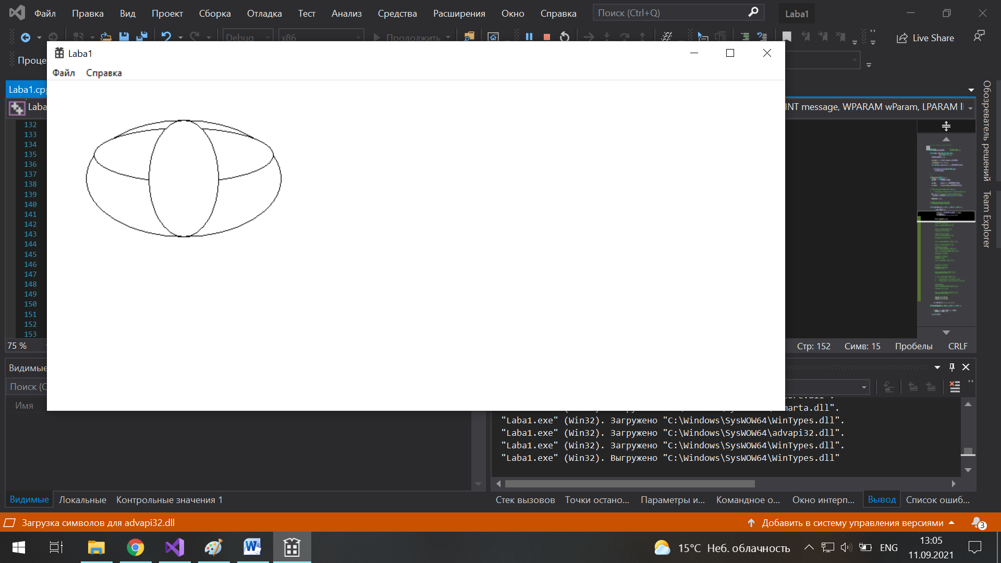

Расчеты

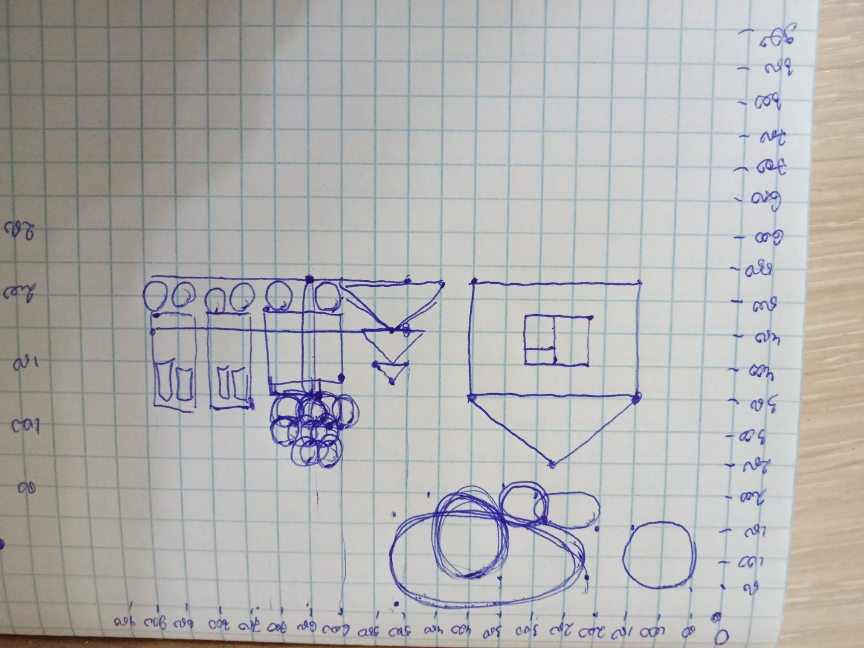

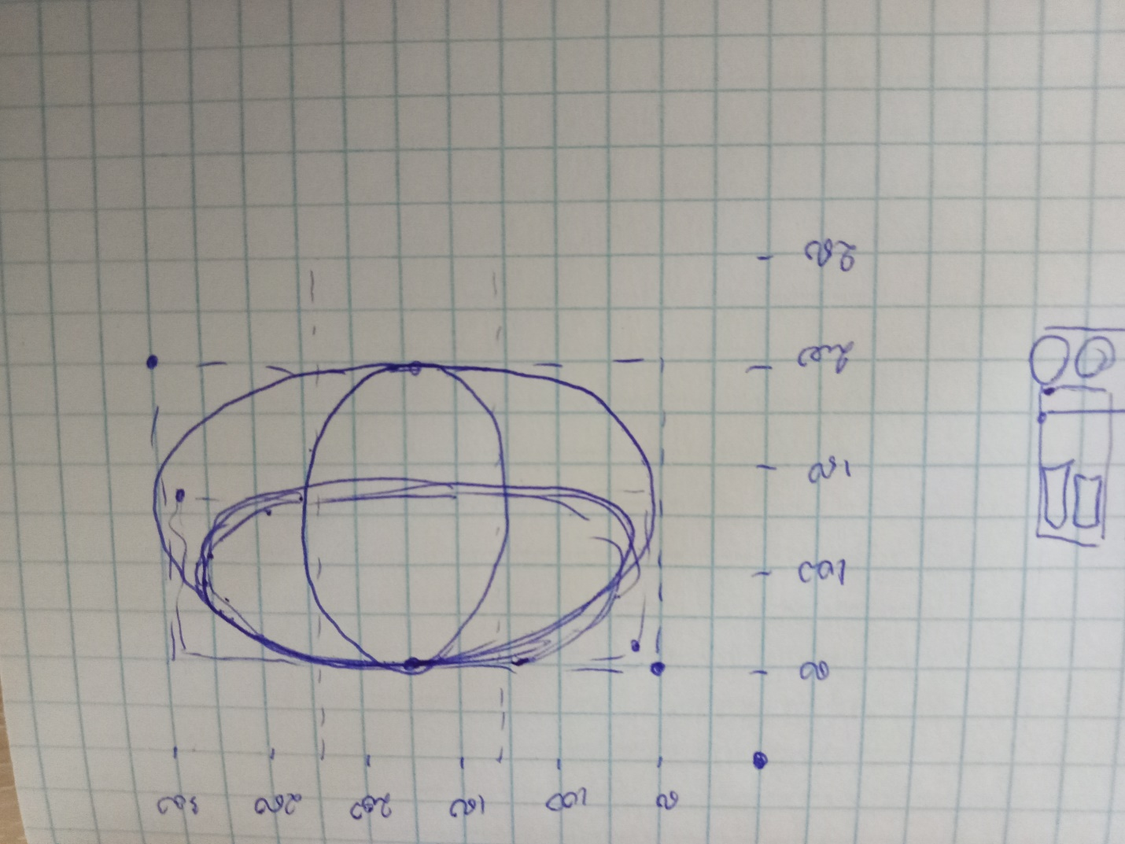

Заключение

Я попробовала себя в создании графических рисунков в Классическом приложении Windows, научилась пользоваться стилями и кистями, проработала оцифровку задуманных рисунков.